美國-瑪莎･葛蘭姆現代舞團

舞團介紹
瑪莎･葛蘭姆舞團1926年由舞蹈家瑪莎･葛蘭姆所創建，是美國第一支、也是全世界最著名的現代舞團。

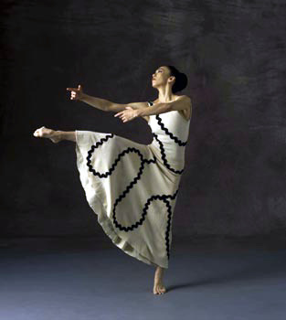
葛蘭姆一生中所創作的181支舞作對舞蹈界影響十分深遠，她直接挑戰了沿用百年的傳統芭蕾技巧，將舞蹈藝術帶進一個嶄新的方向。

瑪莎･葛蘭姆在發展她的舞蹈技法過程中，無止境地實驗各種基本的肢體動作，由最根本的肢體收縮放鬆開始，建立了一套能增進舞者肢體情感表現的舞蹈語言，葛蘭姆的舞作經由直接、尖銳、不規則以及稜角分明的動作表現出人心深處的情感。瑪莎･葛蘭姆宏觀的舞作從此改變了整個舞蹈界，並持續地提供舞者以及劇場藝術家源源不斷的靈感。

瑪莎･葛蘭姆與台灣舞蹈界的淵源亦十分深厚，林懷民、游好彥、原文秀、崔蓉蓉都深受其影響，也造就了今日的葛蘭姆傳人-許芳宜。

許芳宜是當今該團的首席舞者。在臺灣長大的許芳宜，去年獲美國紐約「舞蹈雜誌」選為封面人物，並被評為「2005年二十五位最受矚目的舞蹈工作者」排名第一。此次，許芳宜將擔任瑪莎‧葛蘭姆舞團的首席舞者，回到自己舞蹈啟蒙的故鄉，並在鄉親面前表演，其意義更是非凡！

動腦想一想
( )1.美國第一支舞團及全世界最著名的現代舞團是?
(瑪莎･葛蘭姆舞團雲門舞集保羅泰勒舞團英國皇家舞團)
( )2.下列何人沒有受到瑪莎･葛蘭姆影響?
(林懷民許芳宜蔡麗華游好彥)

3.何謂現代舞，請說說看現代舞的特色有哪些？

